Грунт SIL-PRIMER QUARTZ

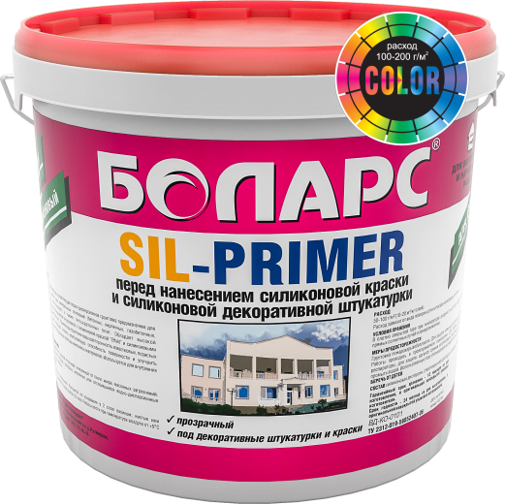
- Пропитывающий, укрепляющий, укрывистый,
- Высокая паропроницаемость,
- Препятствует появлению высолов,
- Повышает адгезионный контакт с основанием .

Предназначен для повышения адгезионного контакта и снижения впитывающей способности оснований для последующего нанесения декоративных штукатурок как на силиконовой, так и на акриловой основе. Применяется для придания дополнительной водостойкости поверхностям, подверженным солевым выцветам или воздействию влаги. Применяется для обработки бетонов, цементно-песчаных, гипсовых и цементно-известковых штукатурок, гипсокартонных и древесностружечных плит, прочных окрасочных покрытий. Используется в системах утепления фасадов перед нанесением декоративного финишного слоя. Для внутренних и наружных работ.
Технические характеристики
Цвет | Белый, колеруется по каталогам БОЛАРС
Время высыхания | 2 часа
Отделочные работы | через 12 часов
pH | 8,0 – 9,0
Расход | 250 г/м2
Стойкость к воде | не менее 24 часов
Температура проведения работ | +5°С...+30°С
Температура эксплуатации | -40°С...+60°С
Морозостойкость | не морозостойкий

Фасовка и хранение
Поставляется в пластиковых ведрах по 3, 7, 15 кг, в евробаках по 40 кг. Срок годности 12 месяцев со дня изготовления, в оригинальной невскрытой упаковке производителя.

